运动量
1-1质点在xOy平面内的运动方程为 x=3t，y=2t²+3。求：（1）t=2s时质点的位矢、速度和加速度；（2）从t=1s到t=2s这段时间内，质点位移的大小和方向；（3）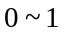s和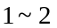s两时间段，质点的平均速度；（4）写出轨道方程。
解：(1) 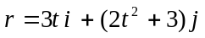，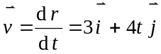，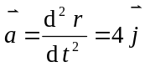
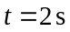时，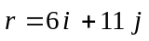，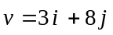，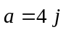
(2) ，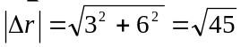，
与轴正向的夹角 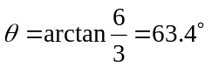
(3) 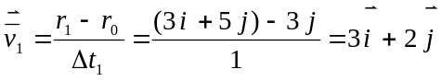，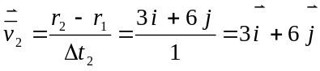
(4) 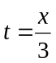，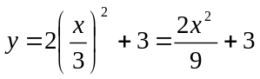
1-2一质点在xOy平面内运动，初始时刻位于x =1m，y=2m处，它的速度为v_{ｘ}=10t， v_{ｙ}= t^{２}。试求2秒时质点的位置矢量和加速度矢量。
解：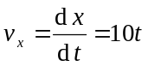，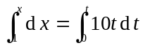，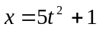。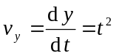，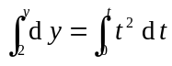，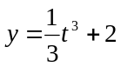
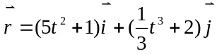， 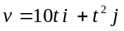， 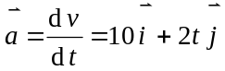
时， 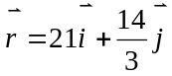， 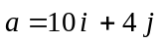
1-3一质点具有恒定加速度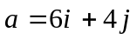，在t=0时，其速度为零，位置矢量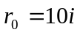，求（1）任意时刻质点的速度和位置矢量；（2）质点的轨道方程。
解：质点作匀加速运动
(1) 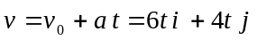， 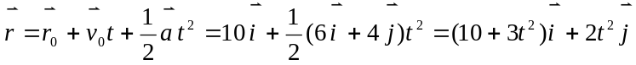
(2) ，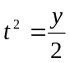，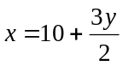，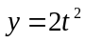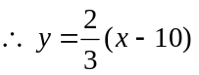
1-4路灯距地面高度为H，行人身高为h，若人以匀速V背向路灯行走，人头顶影子的移动速度v为多少？
解：设轴方向水平向左，影子到灯杆距离为，人到灯杆距离为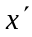，由几何关系得
图1-4
V
H
h
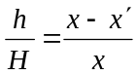，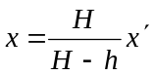，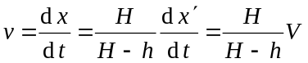

直线运动
1-5一质点沿x轴运动，其加速度a与位置坐标x的关系为a=3+6x²，若质点在原点处的速度为零，试求其在任意位置处的速度。
解：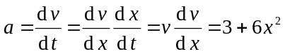，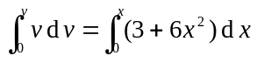，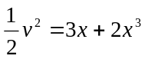，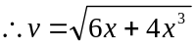
1-6一小球由静止下落，由于阻力作用，其加速度a与速度v的关系为a=A-Bv，其中A和B为常数，求t时刻小球的速度。
解：，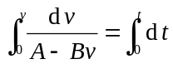，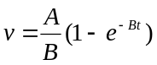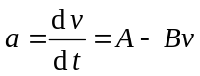
1-7一质点沿x轴运动，已知速度v=8+2t，当t=8s时，质点在原点左边52m处。求：（1）质点的加速度和运动方程；（2）初速度和初位置。
解：(1) 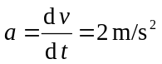，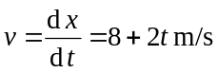，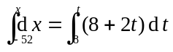，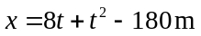
(2) 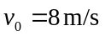，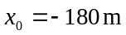
曲线运动
1-8质量m=0.1kg的小球沿半径R=1m的圆周运动，角位移=t^{４}-3，求t=1s时小球所受外力的大小和方向。
解：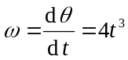，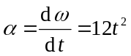，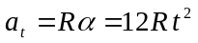，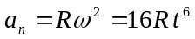
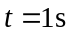时，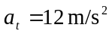，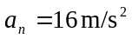，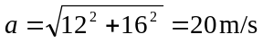
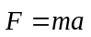，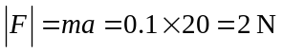，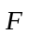与切线方向夹角 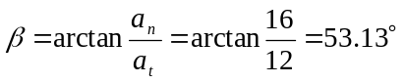
1-9一质点沿半径为R的圆周运动，质点所经过的弧长与时间的关系为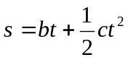，其中b、c为正常数，且Rc>b²，求切向加速度与法向加速度大小相等之前所经历的时间。
解：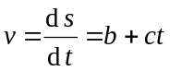，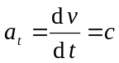，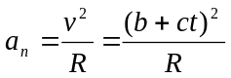，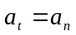，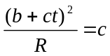，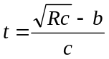
1-10一张CD光盘音轨区域的内半径R₁=2.2cm，外半径R₂=5.6cm，径向音轨密度n=650条/mm。在CD唱机内，光盘每转一圈，激光头沿径向向外移动一条音轨，激光束相对光盘是以v=1.3m/s的恒定线速度运动的。求（1）这张光盘的全部放音时间是多少？（2）激光束到达离盘心r=5.0cm处时，光盘转动的角速度和角加速度各为多少？
解：(1) 在距离中心为、宽度为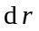内音轨的长度为 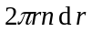，
激光划过这些音轨所需的时间 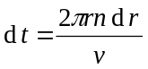，整张CD的放音时间
(2) 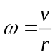，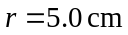时，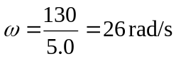，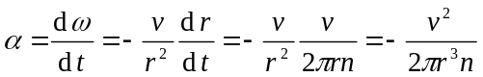
时，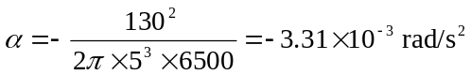
相对运动
1-11一列火车以36km/h的速率向东行驶时，相对于地面匀速竖直下落的雨滴在车窗上形成的雨迹与竖直方向成30⁰角。求（1）雨滴相对于地面的水平分速度多大？相对于列车的水平分速度多大？（2）雨滴相对于地面的速率如何？相对于列车的速率如何？
解：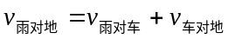
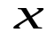
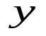
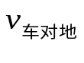
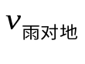
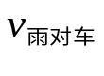
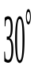
(1) 雨滴相对于地面的水平分速度 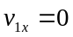
雨滴相对于列车的水平分速度 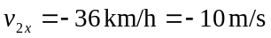
(2)
1-12飞机A以v_{a}=1000km/h的速率相对于地面向南飞行，同时另一架飞机B以v_{b}=800km/h的速率相对于地面向东偏南30⁰方向飞行。求A机相对于B机速度的大小和方向。
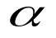
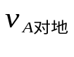
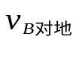
解：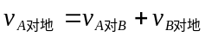
东
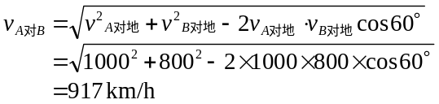
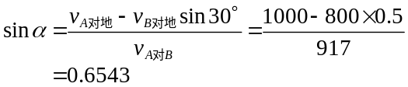
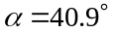 即A机相对于B机的速度方向为向西偏南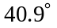。
1-13一人在静水中以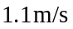的速度划船，现欲横渡一宽为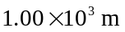、水流速度为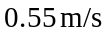的大河。（1）若要横渡到正对岸的一点，划行方向应如何？所需时间为多少？（2）如要用最短的时间过河，划行方向应如何？到达对岸什么位置？
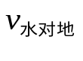
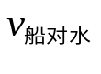
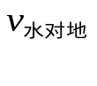
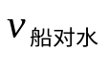
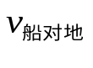
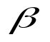
解：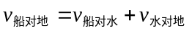
(1) 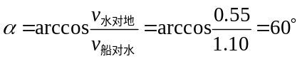
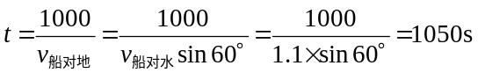
(2) 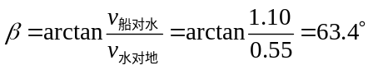
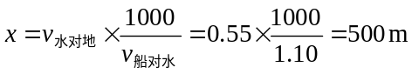， 船到达对岸下游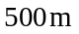处。

